** Северный стаж**

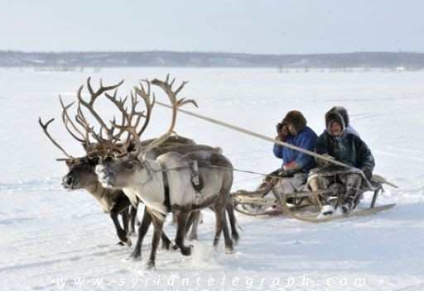С 01.01.2019 года, в связи с вступлением в силу Федерального закона от 03.10.2018г. № 350-ФЗ «О внесении изменений в отдельные законодательные акты Российской Федерации по вопросам назначения и выплаты пенсий», повышается пенсионный возраст отдельных категорий граждан, в том числе работавших на Крайнем Севере.

Для лиц, проработавших не менее 15 календарных лет в районах Крайнего Севера либо не менее 20 календарных лет в приравненных к ним местностях и имеющих требуемый страховой стаж и величину пенсионных баллов, начиная с 1 января 2019г. срок реализации права на досрочное назначение пенсии будет поэтапно (ежегодно на 1 год) увеличен на 5 лет – с 55 до 60 лет для мужчин и с 50 до 55 лет для женщин.

Для граждан, которым в ближайшие два года предстояло выходить на пенсию (в 2019-2020 годах), предусмотрен льготный порядок. Им страховая пенсия по старости назначается на шесть месяцев раньше достижения нового пенсионного возраста.

|  |  |  |  |  |  |
| --- | --- | --- | --- | --- | --- |
| **ЖЕНЩИНЫ** | | | | | |
| Год повышения возраста | Год рождения | Возраст выхода на пенсию | Год назначения пенсии | баллы | стаж |
| 2019 | 1969 (I полугодие) | 50,5 лет | 2019 (II полугодие) | 16,2 | 10 |
|  | 1969 (II полугодие) | 50,5 лет | 2020 (I полугодие) | 18,6 | 11 |
| 2020 | 1970 (I полугодие) | 51,5 лет | 2021 (II полугодие) | 21,0 | 12 |
|  | 1970 (II полугодие) | 51,5 лет | 2022 (I полугодие) | 23,4 | 13 |
| 2021 | 1971 | 53 года | 2024 | 28,2 | 15 |
| 2022 | 1972 | 54 года | 2026 | 30,0 | 15 |
| 2023 | 1973 | 55 лет | 2028 | 30,0 | 15 |

|  |  |  |  |  |  |
| --- | --- | --- | --- | --- | --- |
| **МУЖЧИНЫ** | | | | | |
| Год повышения возраста | Год рождения | Возраст выхода на пенсию | Год назначения пенсии | баллы | стаж |
| 2019 | 1964 (I полугодие) | 55,5 лет | 2019 (II полугодие) | 16,2 | 10 |
|  | 1964 (II полугодие) | 55,5 лет | 2020 (I полугодие) | 18,6 | 11 |
| 2020 | 1965 (I полугодие) | 56,5 лет | 2021 (II полугодие) | 21,0 | 12 |
|  | 1965 (II полугодие) | 56,5 лет | 2022 (I полугодие) | 23,4 | 13 |
| 2021 | 1966 | 58 лет | 2024 | 28,2 | 15 |
| 2022 | 1967 | 59 лет | 2026 | 30,0 | 15 |
| 2023 | 1968 | 60 лет | 2028 | 30,0 | 15 |

Исключение составляют граждане, достигшие до 1 января 2019г. возраста, дающего право на досрочную пенсию за работу на Крайнем Севере, если они не обратились за её назначением либо не реализовали право на пенсию в связи с несоблюдением условий (отсутствие требуемого страхового, «северного» стажа или величины пенсионных баллов).

Также не будет повышаться пенсионный возраст женщинам, родившим двух и более детей, если они имеют страховой стаж не менее 20 лет и проработали не менее 12 календарных лет в районах Крайнего Севера либо не менее 17 календарных лет в приравненных к ним местностях, а также при наличии требуемой величины индивидуального пенсионного коэффициента. Им пенсия назначается по достижении возраста 50 лет.